Alueprofiili Ähtäri (Kunnat)
Diakin karttasovellus 2023-03-01 23:51:00
Tämä asiakirja on tuotettu automaattisesti Diakin karttasovelluksen avulla 2023-03-01 23:51:00. Asiakirjan tiedot perustuvat THL:n Sotkanet-indikaattoripalvelun tietoihin, joihin on yhdistetty Tilastokeskuksen tilasto- ja paikkatietoaineistoja. Tarkempaa tieto indikaattoreista ja metodologiasta löydät sovelluksen Lisätietoja-osiosta.
Alueprofiili sisältää aina kaikkien osoittimien tiedot sekä valitulta alueelta että alueen rajanaapureista. Lisäksi alueprofiilissa esitetään kunkin osoittimen korkein ja matalin arvo. Tiedot esitetään taulukkoina, karttakuvioina sekä aikasarjakuvioina, joista näkee kunkin osoittimen kehityksen 2010-luvulla sekä valitulla alueella että sen naapureissa. Raportin lopussa on tiedot pienituloisuudesta ja työttömyydestä kaikilta alueen postinumeroalueilta.
Tässä raportissa tarkastellaan tasolla Kunnat aluetta Ähtäri. Lisäksi tarkastelussa ovat rajanaapurit: Alajärvi, Alavus, Keuruu, Multia, Saarijärvi, Soini, Virrat ja Ähtäri.
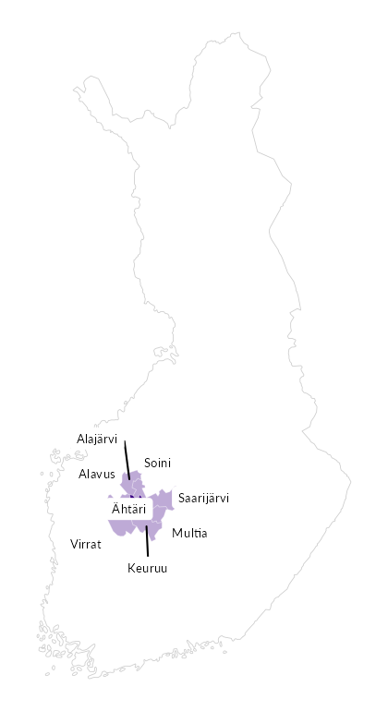

Summamuuttujat
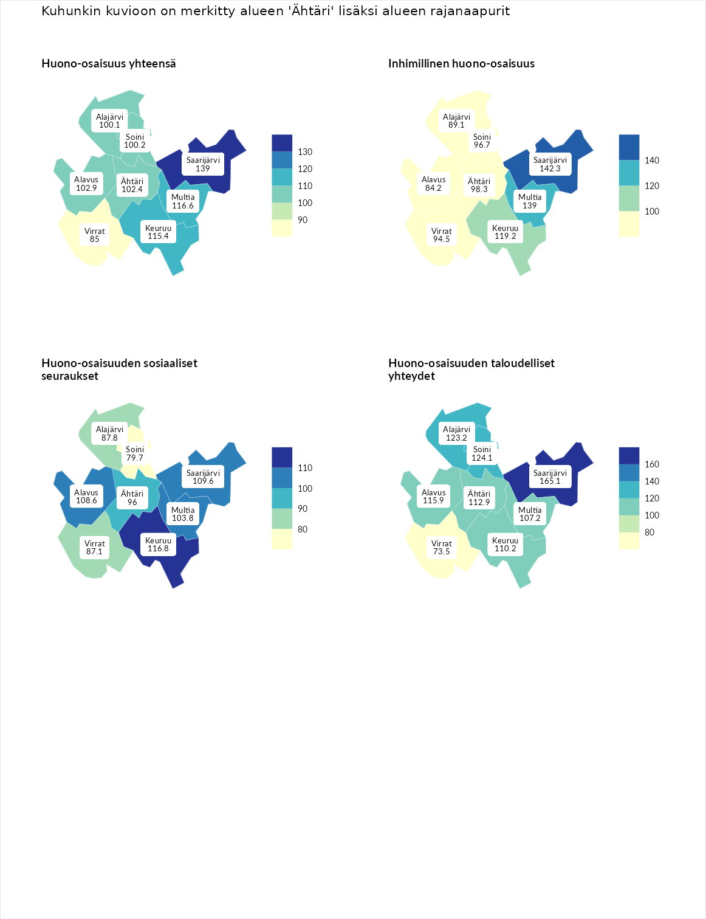

Huono-osaisuus yhteensä
aluenimi | arvo | asema
Tuusniemi (korkein arvo) | 187.5 | 1
Saarijärvi (naapuri) | 139.0 | 31
Multia (naapuri) | 116.6 | 95
Keuruu (naapuri) | 115.4 | 98
Alavus (naapuri) | 102.9 | 141
Ähtäri (valittu) | 102.4 | 144
Soini (naapuri) | 100.2 | 153
Alajärvi (naapuri) | 100.1 | 155
Virrat (naapuri) | 85.0 | 209
Luoto (matalin arvo) | 31.7 | 293

Inhimillinen huono-osaisuus
aluenimi | arvo | asema
Lahti (korkein arvo) | 189.7 | 1
Saarijärvi (naapuri) | 142.3 | 23
Multia (naapuri) | 139.0 | 31
Keuruu (naapuri) | 119.2 | 76
Ähtäri (valittu) | 98.3 | 143
Soini (naapuri) | 96.7 | 148
Virrat (naapuri) | 94.5 | 163
Alajärvi (naapuri) | 89.1 | 187
Alavus (naapuri) | 84.2 | 203
Luoto (matalin arvo) | 37.9 | 293

Huono-osaisuuden sosiaaliset seuraukset
aluenimi | arvo | asema
Tuusniemi (korkein arvo) | 217.9 | 1
Keuruu (naapuri) | 116.8 | 91
Saarijärvi (naapuri) | 109.6 | 113
Alavus (naapuri) | 108.6 | 117
Multia (naapuri) | 103.8 | 138
Ähtäri (valittu) | 96.0 | 157
Alajärvi (naapuri) | 87.8 | 187
Virrat (naapuri) | 87.1 | 194
Soini (naapuri) | 79.7 | 218
Luoto (matalin arvo) | 28.1 | 293

Huono-osaisuuden taloudelliset yhteydet
aluenimi | arvo | asema
Merikarvia (korkein arvo) | 272.5 | 1
Saarijärvi (naapuri) | 165.1 | 21
Soini (naapuri) | 124.1 | 86
Alajärvi (naapuri) | 123.2 | 88
Alavus (naapuri) | 115.9 | 109
Ähtäri (valittu) | 112.9 | 115
Keuruu (naapuri) | 110.2 | 124
Multia (naapuri) | 107.2 | 135
Virrat (naapuri) | 73.5 | 247
Luoto (matalin arvo) | 29.0 | 293
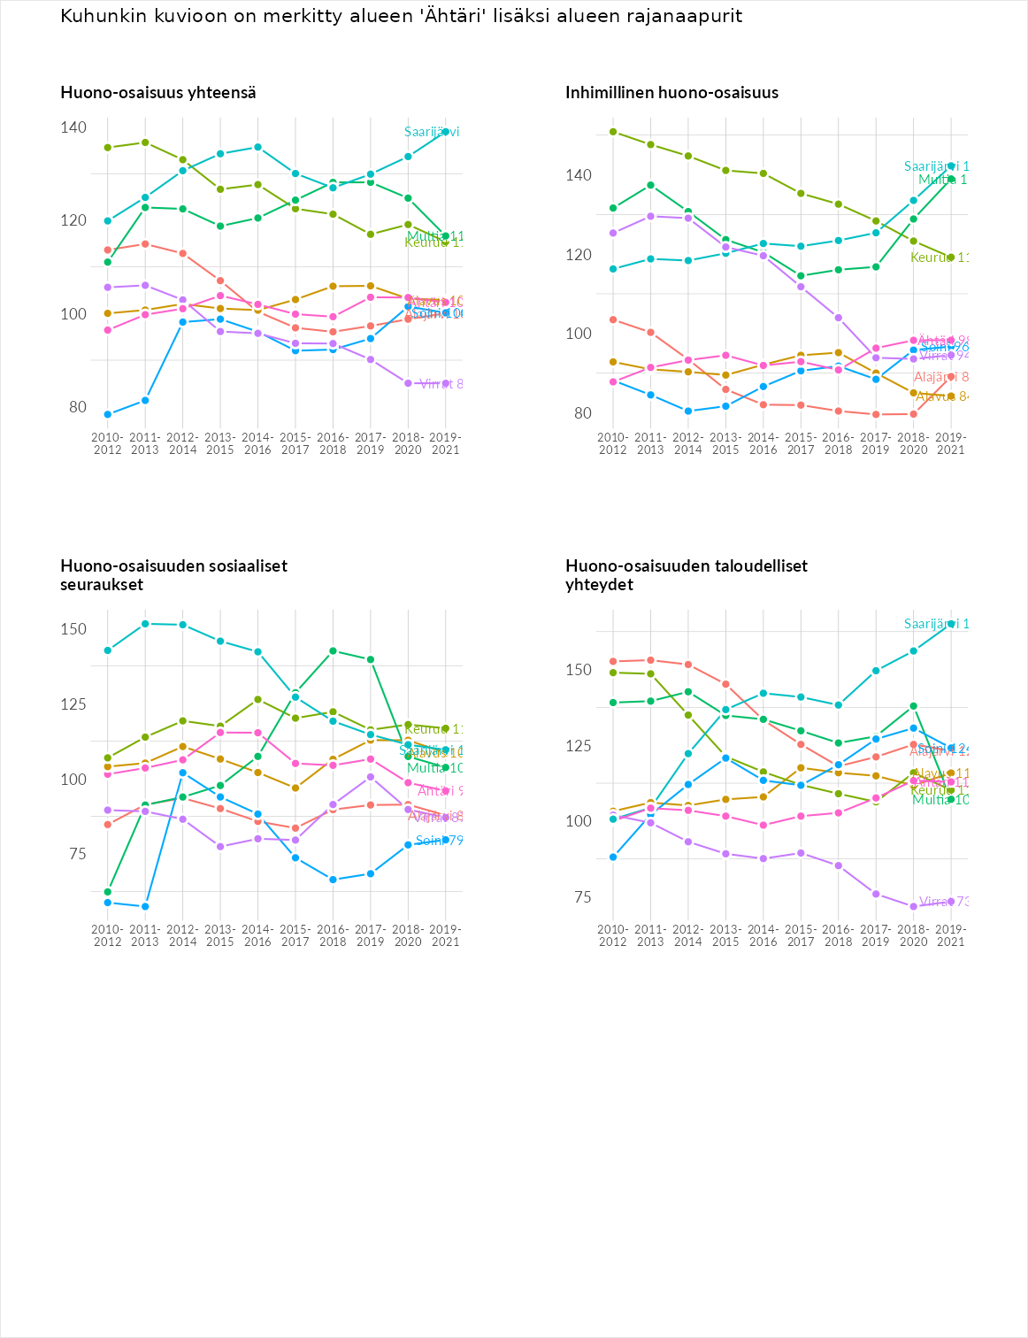

Inhimillinen huono-osaisuus
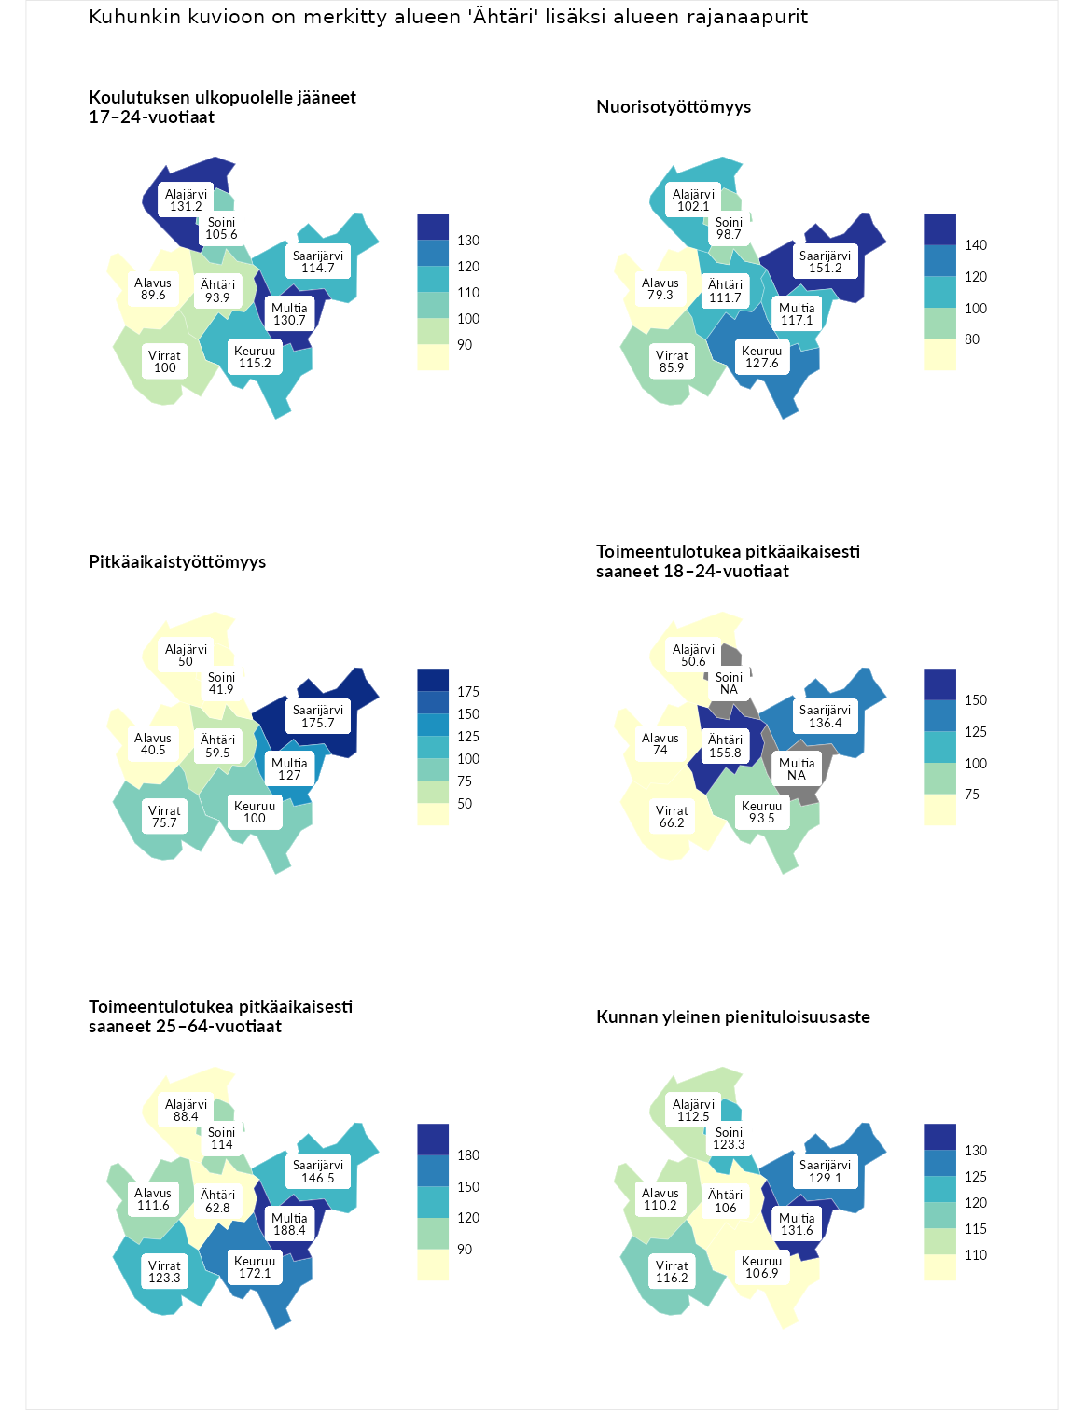

Koulutuksen ulkopuolelle jääneet 17–24-vuotiaat
aluenimi | arvo | asema
Kivijärvi (korkein arvo) | 217.3 | 1
Alajärvi (naapuri) | 131.2 | 37
Multia (naapuri) | 130.7 | 38
Keuruu (naapuri) | 115.2 | 90
Saarijärvi (naapuri) | 114.7 | 96
Soini (naapuri) | 105.6 | 124
Virrat (naapuri) | 100.0 | 143
Ähtäri (valittu) | 93.9 | 161
Alavus (naapuri) | 89.6 | 186
Masku (matalin arvo) | 40.7 | 285

Nuorisotyöttömyys
aluenimi | arvo | asema
Outokumpu (korkein arvo) | 205.2 | 1
Saarijärvi (naapuri) | 151.2 | 14
Keuruu (naapuri) | 127.6 | 54
Multia (naapuri) | 117.1 | 76
Ähtäri (valittu) | 111.7 | 93
Alajärvi (naapuri) | 102.1 | 133
Soini (naapuri) | 98.7 | 144
Virrat (naapuri) | 85.9 | 190
Alavus (naapuri) | 79.3 | 211
Hailuoto (matalin arvo) | 0.0 | 279

Pitkäaikaistyöttömyys
aluenimi | arvo | asema
Ilomantsi (korkein arvo) | 233.8 | 1
Saarijärvi (naapuri) | 175.7 | 18
Multia (naapuri) | 127.0 | 91
Keuruu (naapuri) | 100.0 | 145
Virrat (naapuri) | 75.7 | 212
Ähtäri (valittu) | 59.5 | 253
Alajärvi (naapuri) | 50.0 | 266
Soini (naapuri) | 41.9 | 273
Alavus (naapuri) | 40.5 | 275
Närpiö (matalin arvo) | 17.6 | 293

Toimeentulotukea pitkäaikaisesti saaneet 18–24-vuotiaat
aluenimi | arvo | asema
Tuusniemi (korkein arvo) | 280.5 | 1
Ähtäri (valittu) | 155.8 | 27
Saarijärvi (naapuri) | 136.4 | 43
Keuruu (naapuri) | 93.5 | 94
Alavus (naapuri) | 74.0 | 121
Virrat (naapuri) | 66.2 | 131
Alajärvi (naapuri) | 50.6 | 153
Mustasaari (matalin arvo) | 25.3 | 164

Toimeentulotukea pitkäaikaisesti saaneet 25–64-vuotiaat
aluenimi | arvo | asema
Kotka (korkein arvo) | 325.6 | 1
Multia (naapuri) | 188.4 | 32
Keuruu (naapuri) | 172.1 | 36
Saarijärvi (naapuri) | 146.5 | 67
Virrat (naapuri) | 123.3 | 98
Soini (naapuri) | 114.0 | 115
Alavus (naapuri) | 111.6 | 118
Alajärvi (naapuri) | 88.4 | 172
Ähtäri (valittu) | 62.8 | 236
Hailuoto (matalin arvo) | 0.0 | 285

Kunnan yleinen pienituloisuusaste
aluenimi | arvo | asema
Juuka (korkein arvo) | 157.0 | 1
Multia (naapuri) | 131.6 | 20
Saarijärvi (naapuri) | 129.1 | 28
Soini (naapuri) | 123.3 | 48
Virrat (naapuri) | 116.2 | 71
Alajärvi (naapuri) | 112.5 | 90
Alavus (naapuri) | 110.2 | 103
Keuruu (naapuri) | 106.9 | 118
Ähtäri (valittu) | 106.0 | 121
Rusko (matalin arvo) | 33.9 | 293
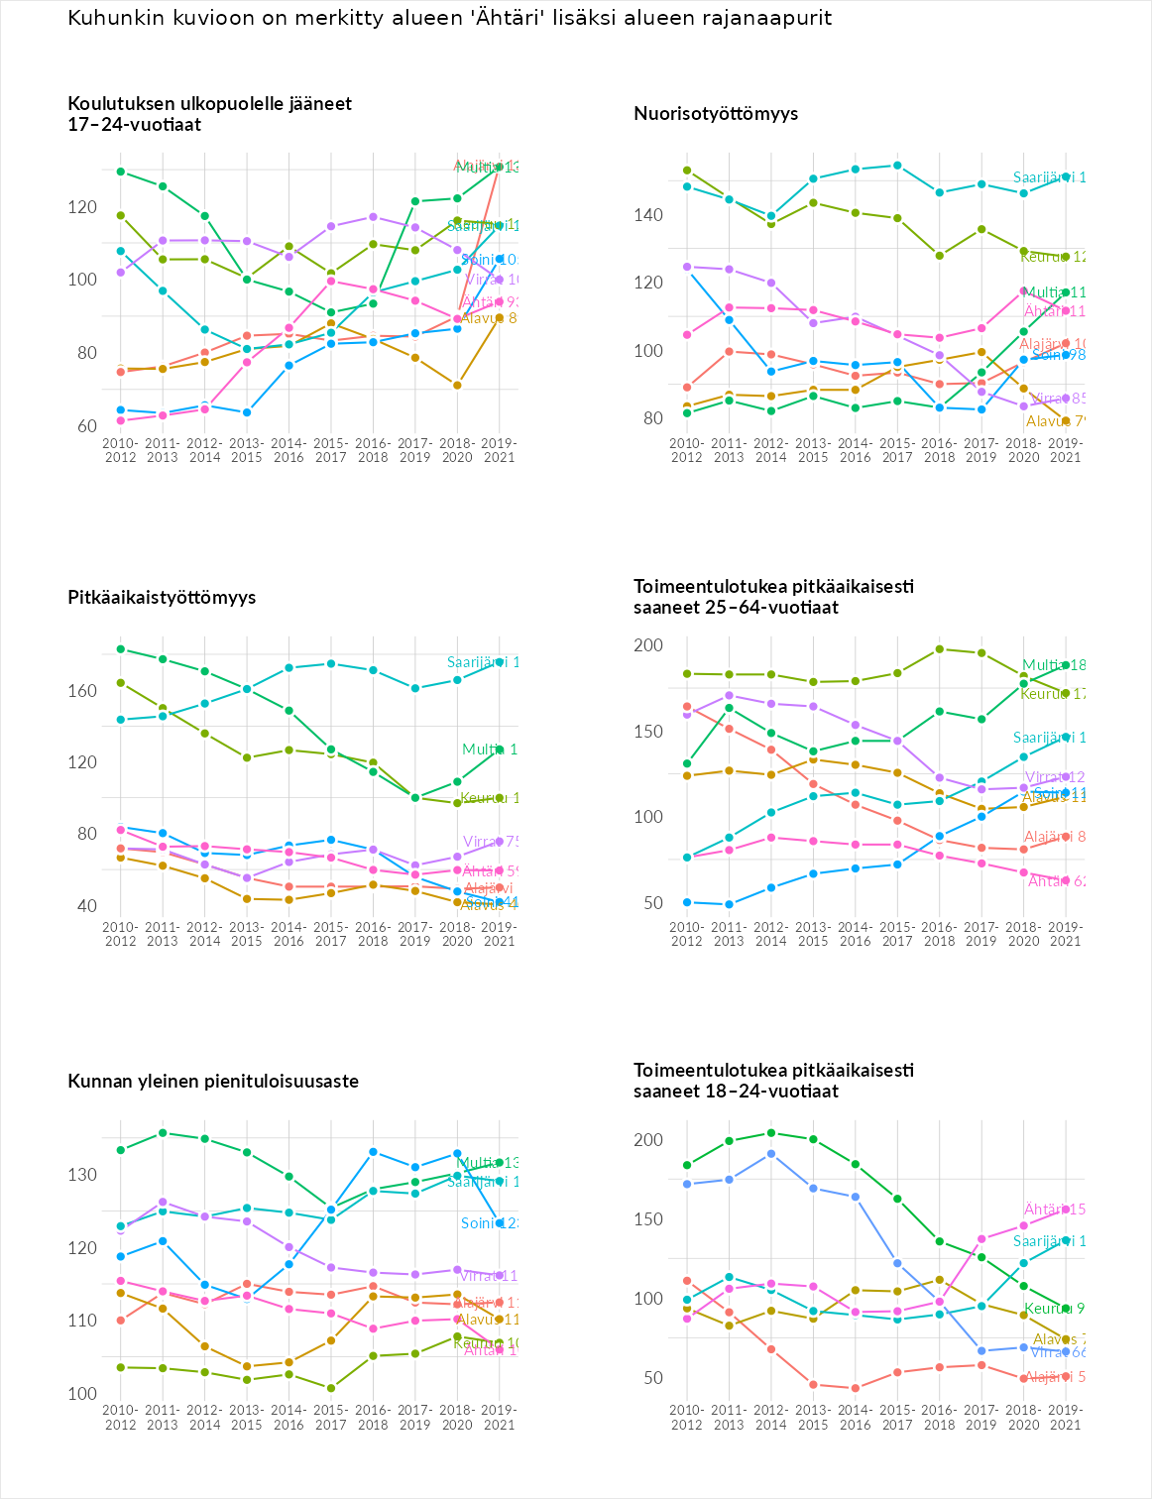

Huono-osaisuuden sosiaaliset seuraukset
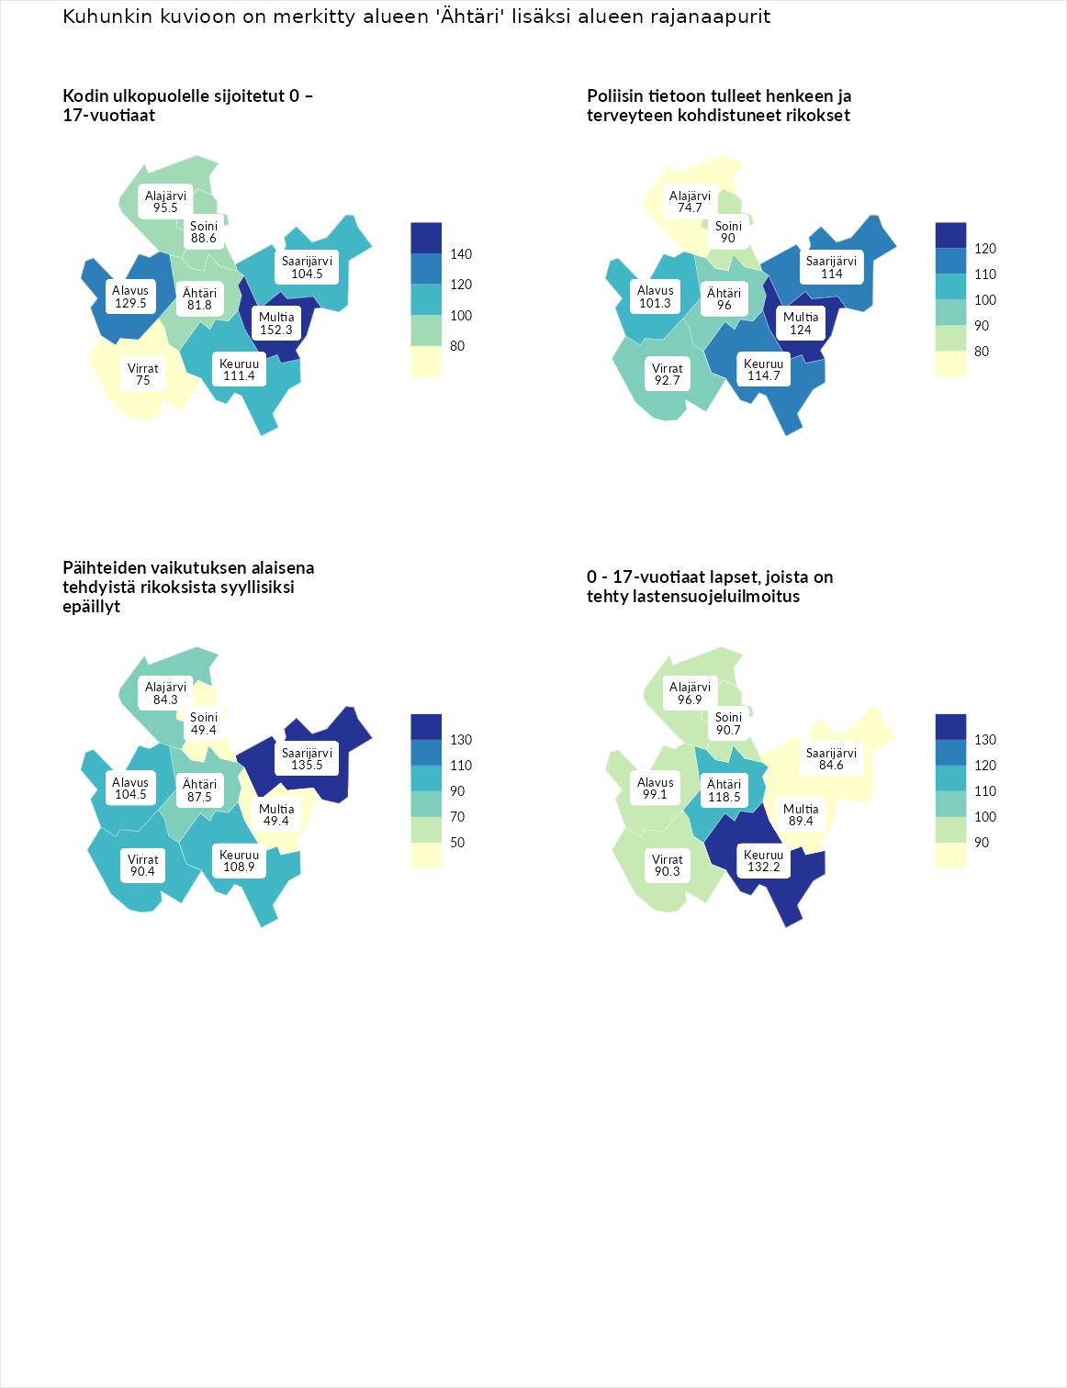

Kodin ulkopuolelle sijoitetut 0 – 17-vuotiaat
aluenimi | arvo | asema
Tuusniemi (korkein arvo) | 463.6 | 1
Multia (naapuri) | 152.3 | 45
Alavus (naapuri) | 129.5 | 73
Keuruu (naapuri) | 111.4 | 101
Saarijärvi (naapuri) | 104.5 | 120
Alajärvi (naapuri) | 95.5 | 133
Soini (naapuri) | 88.6 | 156
Ähtäri (valittu) | 81.8 | 168
Virrat (naapuri) | 75.0 | 181
Enonkoski (matalin arvo) | 0.0 | 257

Poliisin tietoon tulleet henkeen ja terveyteen kohdistuneet rikokset
aluenimi | arvo | asema
Puolanka (korkein arvo) | 227.3 | 1
Multia (naapuri) | 124.0 | 79
Keuruu (naapuri) | 114.7 | 103
Saarijärvi (naapuri) | 114.0 | 107
Alavus (naapuri) | 101.3 | 140
Ähtäri (valittu) | 96.0 | 154
Virrat (naapuri) | 92.7 | 167
Soini (naapuri) | 90.0 | 180
Alajärvi (naapuri) | 74.7 | 234
Hailuoto (matalin arvo) | 0.0 | 287

Päihteiden vaikutuksen alaisena tehdyistä rikoksista syyllisiksi epäillyt
aluenimi | arvo | asema
Kemi (korkein arvo) | 347.6 | 1
Saarijärvi (naapuri) | 135.5 | 66
Keuruu (naapuri) | 108.9 | 118
Alavus (naapuri) | 104.5 | 134
Virrat (naapuri) | 90.4 | 180
Ähtäri (valittu) | 87.5 | 191
Alajärvi (naapuri) | 84.3 | 198
Multia (naapuri) | 49.4 | 277
Soini (naapuri) | 49.4 | 278
Luoto (matalin arvo) | 17.6 | 293

0 - 17-vuotiaat lapset, joista on tehty lastensuojeluilmoitus
aluenimi | arvo | asema
Vaala (korkein arvo) | 189.0 | 1
Keuruu (naapuri) | 132.2 | 37
Ähtäri (valittu) | 118.5 | 73
Alavus (naapuri) | 99.1 | 151
Alajärvi (naapuri) | 96.9 | 161
Soini (naapuri) | 90.7 | 197
Virrat (naapuri) | 90.3 | 199
Multia (naapuri) | 89.4 | 203
Saarijärvi (naapuri) | 84.6 | 222
Maalahti (matalin arvo) | 33.0 | 293
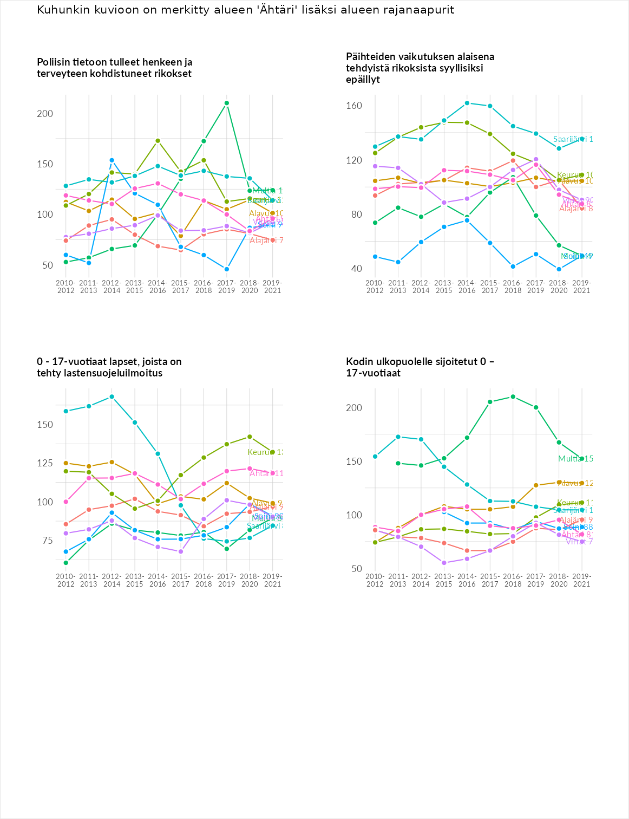

Huono-osaisuuden taloudelliset yhteydet
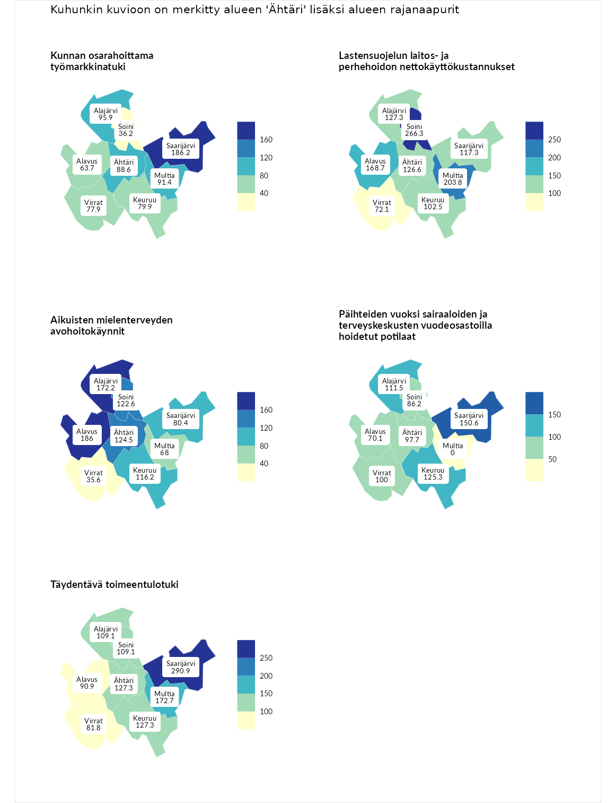

Kunnan osarahoittama työmarkkinatuki
aluenimi | arvo | asema
Lahti (korkein arvo) | 300.3 | 1
Saarijärvi (naapuri) | 186.2 | 23
Alajärvi (naapuri) | 95.9 | 158
Multia (naapuri) | 91.4 | 167
Ähtäri (valittu) | 88.6 | 177
Keuruu (naapuri) | 79.9 | 197
Virrat (naapuri) | 77.9 | 205
Alavus (naapuri) | 63.7 | 245
Soini (naapuri) | 36.2 | 282
Luoto (matalin arvo) | 5.9 | 293

Lastensuojelun laitos- ja perhehoidon nettokäyttökustannukset
aluenimi | arvo | asema
Tuusniemi (korkein arvo) | 304.1 | 1
Soini (naapuri) | 266.3 | 2
Multia (naapuri) | 203.8 | 13
Alavus (naapuri) | 168.7 | 24
Alajärvi (naapuri) | 127.3 | 77
Ähtäri (valittu) | 126.6 | 79
Saarijärvi (naapuri) | 117.3 | 97
Keuruu (naapuri) | 102.5 | 135
Virrat (naapuri) | 72.1 | 201
Siikainen (matalin arvo) | -179.0 | 293

Aikuisten mielenterveyden avohoitokäynnit
aluenimi | arvo | asema
Lapinlahti (korkein arvo) | 559.0 | 1
Alavus (naapuri) | 186.0 | 20
Alajärvi (naapuri) | 172.2 | 26
Ähtäri (valittu) | 124.5 | 88
Soini (naapuri) | 122.6 | 92
Keuruu (naapuri) | 116.2 | 107
Saarijärvi (naapuri) | 80.4 | 208
Multia (naapuri) | 68.0 | 241
Virrat (naapuri) | 35.6 | 279
Lempäälä (matalin arvo) | 15.9 | 293

Päihteiden vuoksi sairaaloiden ja terveyskeskusten vuodeosastoilla hoidetut potilaat
aluenimi | arvo | asema
Pelkosenniemi (korkein arvo) | 258.6 | 1
Saarijärvi (naapuri) | 150.6 | 37
Keuruu (naapuri) | 125.3 | 76
Alajärvi (naapuri) | 111.5 | 103
Virrat (naapuri) | 100.0 | 137
Ähtäri (valittu) | 97.7 | 145
Soini (naapuri) | 86.2 | 182
Alavus (naapuri) | 70.1 | 213
Enonkoski (matalin arvo) | 0.0 | 273
Multia (naapuri) | 0.0 | 288

Täydentävä toimeentulotuki
aluenimi | arvo | asema
Merikarvia (korkein arvo) | 1009.1 | 1
Saarijärvi (naapuri) | 290.9 | 14
Multia (naapuri) | 172.7 | 50
Keuruu (naapuri) | 127.3 | 92
Ähtäri (valittu) | 127.3 | 102
Alajärvi (naapuri) | 109.1 | 119
Soini (naapuri) | 109.1 | 142
Alavus (naapuri) | 90.9 | 167
Virrat (naapuri) | 81.8 | 194
Pukkila (matalin arvo) | 9.1 | 293
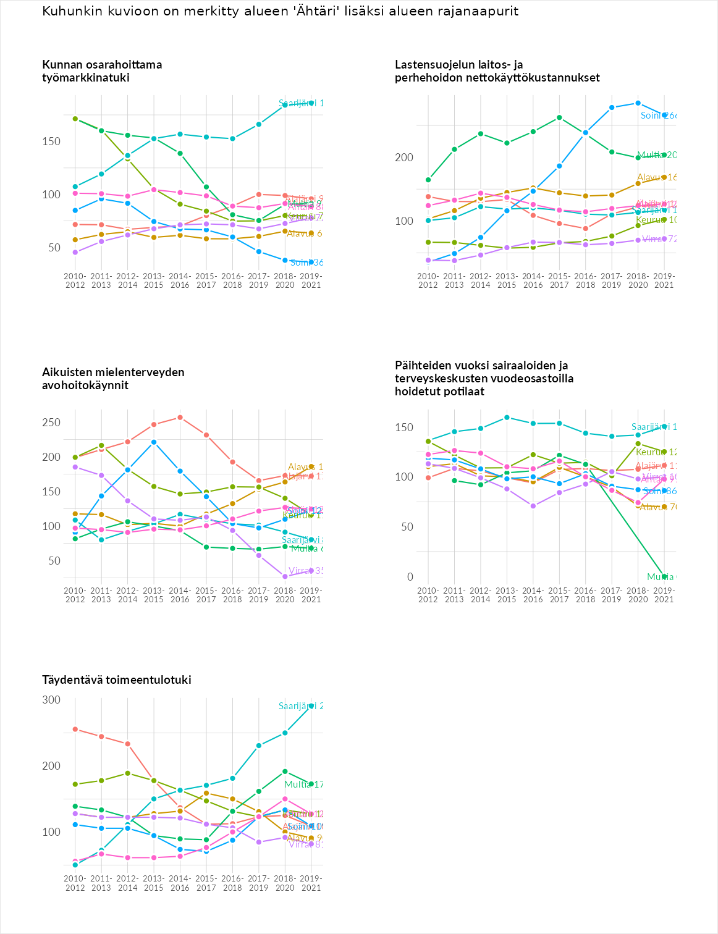

Postinumeroaluekohtaiset tiedot
aluekoodi | aluenimi | Kokonaislukema | Alimpaan tuloluokkaan kuuluvat taloudet | Alimpaan tuloluokkaan kuuluvat täysi-ikäiset | Työttömät | Peruskoulutuksen omaavat
63950 | Vehunkylä | 171.4 | NA | 152.3 | 220.0 | 142.0
63910 | Inhan Tehtaat | 112.7 | 94.5 | 107.5 | 145.3 | 103.4
63660 | Ähtärinranta | 111.5 | 130.5 | 145.8 | 62.5 | 107.0
63900 | Myllymäki-Vehunkylä | 111.1 | 114.6 | 111.5 | 107.9 | 110.2
63780 | Alastaipale | 110.3 | 128.0 | 143.3 | 64.2 | 105.8
63700 | Ähtäri Keskus | 99.9 | 123.0 | 100.1 | 74.8 | 101.8
63920 | Inha | 84.7 | 89.8 | 95.0 | 73.5 | 80.5
63770 | Peränne | 82.7 | 96.5 | 100.8 | 49.9 | 83.6
